Informatik, 16.11.2011 – Klasse, Konstruktor, Attribute, einfache Methoden

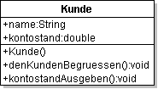

public class Kunde
{
// Attribute
public String name;
public double kontostand = 1000;

// Konstruktor
public Kunde()
{
}
// Methoden
public void denKundenBegruessen()
{
System.out.println("Hallo, du Kunde!");
}

public void kontostandAusgeben()
{
System.out.println(kontostand);
System.out.println("er hat "+kontostand);
System.out.println("er hat "+kontostand+"euro");
}

}

